|  |
| --- |
|  |
| Projet 3 |
| Créez et utilisez une base de données immobilière avec SQL |

|  |
| --- |
| Alyssa Derensy  30/11/2022 |

Table des matières

Requête 1 2

Requête 2 2

Requête 3 3

Requête 4 3

Requête 5 4

Requête 6 4

Requête 7 5

Requête 8 5

Requête 9 6

Requête 10 7

Requête 11 7

# Requête 1

Nombre total d’appartements vendus au 1er semestre 2020.



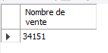

# Requête 2

Le nombre de ventes d’appartement par région pour le 1er semestre 2020.

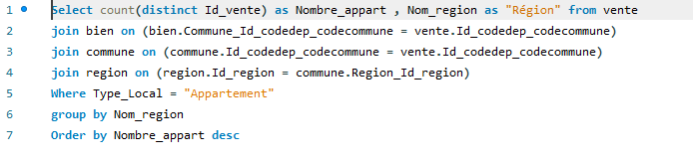

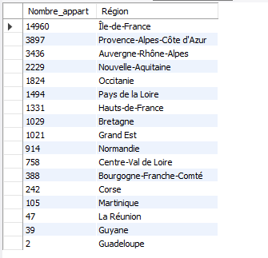

# Requête 3

Proportion des ventes d’appartements par le nombre de pièces

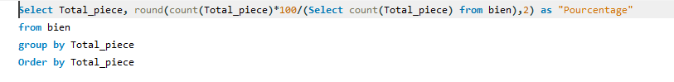

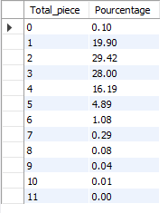

# Requête 4

Liste des 10 départements où le prix du mètre carré est le plus élevé

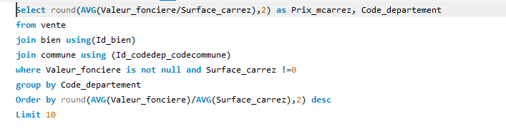

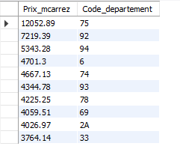

# Requête 5

Prix moyen du mètre carré d’une maison en Île-de-France

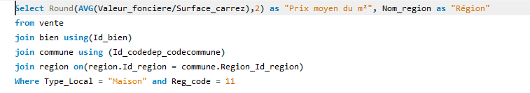

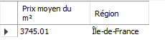

# Requête 6

Liste des 10 appartements les plus chers avec la région et le nombre de mètres carrés

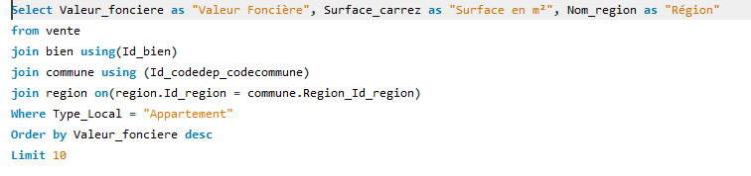

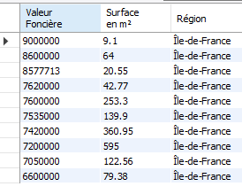

# Requête 7

Taux d’évolution du nombre de ventes entre le premier et le second trimestre de 2020

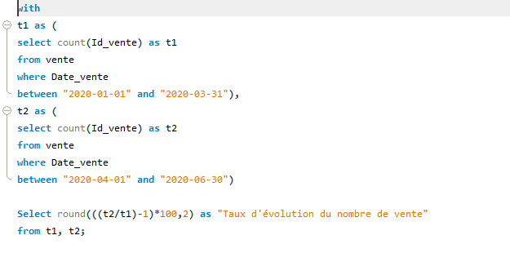

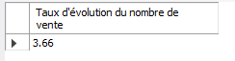

# Requête 8

Le classement des régions par rapport au prix au mètre carré des appartement de plus de 4 pièces

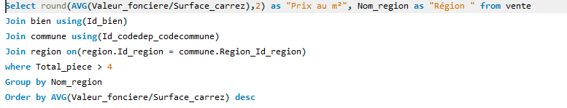

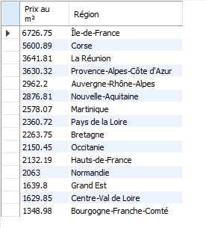

# Requête 9

Liste des communes ayant eu au moins 50 ventes au 1er trimestre

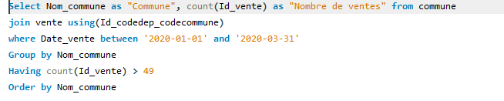

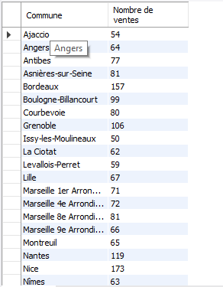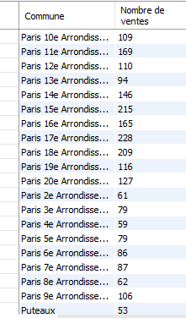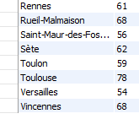

# Requête 10

Différence en pourcentage du prix au mètre carré entre un appartement de 2 pièces et un appartement de 3 pièces

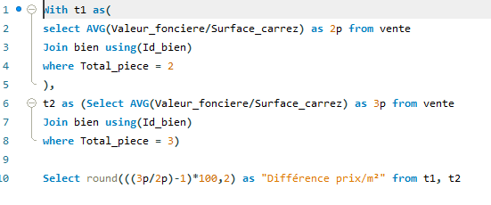



# Requête 11

Les moyennes de valeurs foncières pour le top 3 des communes des départements 6, 13, 33, 59 et 69

